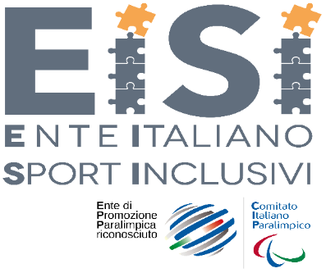
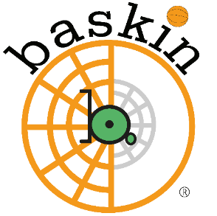
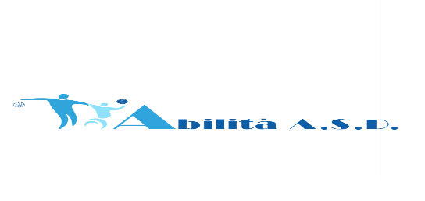
In collaborazione con: 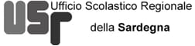 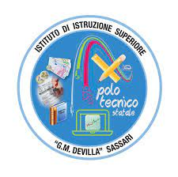

Modulo iscrizione “Baskin a Scuola” 3 marzo 2023 a Sassari

Il/La sottoscritto/a _____________________________________nato/a a:_____________________
Il:________________ residente in via:_________________________________________________
Nel Comune di:_____________________________ CAP:______________________
Codice fiscale:____________________________________________
Recapito telefonico________________________________________
Mail:____________________________________________________
Docente di:___________________________presso:______________________________________
CHIEDE
Di poter partecipare al corso di formazione completamente gratuito “Baskin a Scuola” che si terra il giorno 3 Marzo 2023 dalle ore 9 alle ore 16:30 presso L’Istituto Superiore Statale G.M. Devilla a Sassari in via Monte Grappa, 2, Sassari, 07100 SS. Il presente modulo debitamente compilato in tutte le sue parti, dovrà essere inviato al delegato regionale EISI Sardegna Simone Carmelita tramite mail all’indirizzo: eisi.delegatosardegna@gmail.com .Per la parte del corso che si svolgerà in palestra si richiede un abbigliamento adeguato allo svolgimento delle attività pratiche.
Autorizzazione al trattamento dei dati personali
Esprime il proprio consenso in modo che i dati personali possano essere trattati nel rispetto del decreto legislativo 196/03 e ai fini previsti del regolamento UE 2016/679 sopra richiamato (di seguito G.D.P.R. 2016/679), recante le nuove disposizioni a tutela della privacy e relativo alla protezione al trattamento dei dati personali. Il trattamento dati da parte dell’EISI sarà esclusivamente finalizzato all’iscrizione e allo svolgimento del corso connessi alla presente procedura.

Data luogo_____________________________Firma______________________________
Corso di formazione “Baskin a Scuola”
Il Baskin è una attività sportiva innovativa che permette a persone normodotate e persone con disabilità di giocare insieme nella stessa squadra (composta sia da maschi sia da femmine). Largamente sperimentata e ormai praticata in molte regioni d’Italia e in tantissime scuole, risponde perfettamente all’esigenza di coniugare attività sportiva e inclusione così tanto richiesta nelle circolari ministeriali.
Dall’anno scolastico 2019/2020 inserita a pieno titolo nei Campionati Studenteschi.
L'EISI (Ente di promozione paralimpica riconosciuto dal CIP) organizza un momento di formazione e aggiornamento riservato a tutti i docenti di Scienze motorie e di sostegno delle scuole secondarie di 1° e 2° grado ed ai docenti delle scuole primarie.
Il corso, completamente gratuito, prevede una parte teorica da effettuarsi in un’aula attrezzata per la visione di slides e video e una parte di laboratorio pratico da effettuarsi in palestra attrezzata con campo di pallacanestro.

PROGRAMMA
Parte teorica:
Presentazione EISI e Baskin
Inclusione a scuola e nello sport: tappe fondamentali
La progettazione per tutti applicata all’educazione fisica
Il Baskin come modello di sport inclusivo (fondamenti etici, principi pedagogici)
Il Baskin: descrizione del gioco (riferimenti ai fondamenti etici)
Il regolamento
La classificazione dei ruoli
Elementi di tattica e strategie di gioco
I Campionati studenteschi

Parte pratica:

Attività laboratoriale:

Esercizi propedeutici al Baskin
Esercizi perla classificazione dei ruoli
Schemi di gioco
Gioco
Il Presidente EISI Goffredo Iachetti
